**订单编号：253**

|  |  |
| --- | --- |
| **业务员** | **总务（厦门-洪）** |
| **下单内容：** | **双面头骨商务包** |
| **尺寸及颜色：** | **黑色/42*29*10（上下厚度一致）** |
| **下单日期：** | **2016-05-28** |
| **预计出货日期：** | **2016-06-20** |
| **其他备注：** | **要求：参见附件** |
| **参考图片:** | 2 |

洪先生

要求：用二只泰国暹鳄头骨来做两边包正面，纹路要对称。颜色黑色。 1.包的外侧三边接处使用折边，折边深度1.2cm。底坐要平面。

2.不要肩带，手拎的五金宽度要4cm，外边用玉米牙拉链带双拉头（拉链从侧面底坐算起12cm高度开始做拉链），

|  |  |  |
| --- | --- | --- |
| |  | | --- | |  |  |  | | --- | |  |   **长 度42cm**  手拎的五金宽度要4cm 五金颜色用黑色或乌刚色      包的外侧三边接处使用折边，折边深度1.2cm  **包深度11cm** |

高

度

29

cm

包内里用料全部用黑色头层牛皮。

1、内里中央分隔层带玉米牙拉链。

2、内隔边侧另一面加玉米牙拉链暗袋，内里压烫金古奇Logo+字样Y . X . H

3、另一面设计一个双层可放手机暗袋。两个放钢笔的环型状。一个放家庭用的钥匙包或者放香烟， 一个可放汽车钥匙包。

|  |  |  |  |  |  |  |
| --- | --- | --- | --- | --- | --- | --- |
| 宽度11cm 宽度4cm 宽度8cm 宽度7cm   |  | | --- | | 汽车钥匙包 |  |  |  | | --- | --- | | 钢 | 笔 |  |  | | --- | | 一个放家庭用的钥匙包或者 放香烟 |  |  | | --- | | 双层 | | 可放手机暗袋 |   高 高 高 高  度 度 度 度  13 Cm 11 cm 10 cm 10cm    内 侧 上 的 一 面 |

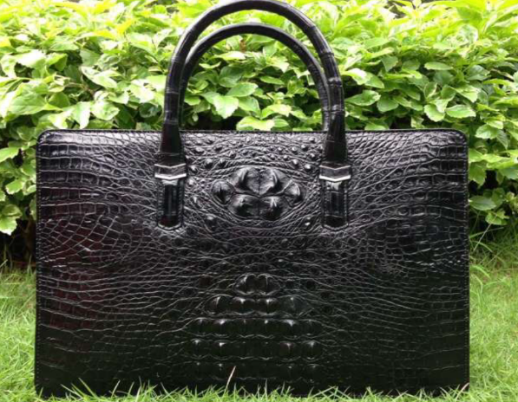 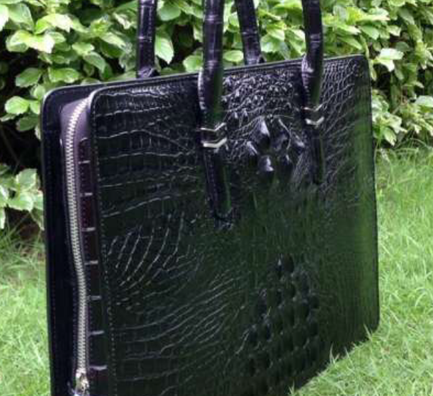

照整体外观做 改手拎可放下来，五金宽度要4cm（五金颜色用黑色或乌刚色 ）， 折边深度1.2cm